**Отчёт по лабораторной работе**

**‘Эхо-сервер’**

**Чеплакова А.М.**

**ПИ20-6**

При разрыве соединения клиентов он продолжал слушать данный порт и, таким образом, был доступен для повторного подключения

image

Номер порта и имя хоста (для клиента) спрашивали у пользователя

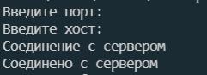

Модифицировать код сервера таким образом, чтобы все служебные сообщения выводились не в консоль, а в специальный лог-файл

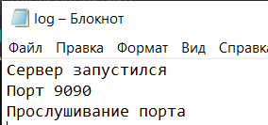

Реализовать сервер аутентификации. Вместе с именем пользователя сервер отслеживает и проверяет пароли

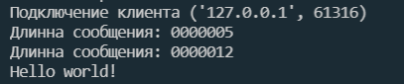

Напишите вспомогательные функции, которые реализуют отправку и принятие текстовых сообщений в сокет. Функция отправки должна дополнять сообщение заголовком фиксированной длины, в котором содержится информация о длине сообщения. Функция принятия должна читать сообщение с учетом заголовка. В дополнении реализуйте преобразование строки в байтовый массив и обратно в этих же функциях. Дополнително оценивается, если эти функции будут реализованы как унаследованное расширение класса socket библиотеки socket.

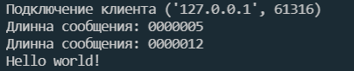

Дополните код клиента и сервера таким образом, чтобы они могли посылать друг другу множественные сообщения один в ответ на другое

